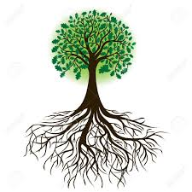

L’ARBRE DE LA LAÏCITE

Du LYCEE JEAN JOLY

11 DECEMBRE 2017

« La France est une République indivisible, laïque, démocratique et sociale

Elle assure l’égalité devant la loi de tous les citoyens sans distinction d’origine,

de race de religion. Elle respecte toutes les croyances. »

**Article 1er de la constitution du 4 octobre 1958**

**GRENADIER (Punica granatum)**